THÔNG TIN CHUNG VỀ SÁNG KIẾN
1. Tên sáng kiến: Rèn kỹ năng chỉ huy cho cán sự môn học Giáo dục thể chất
2. Lĩnh vực áp dụng sáng kiến: Môn Giáo dục thể chất
3. Tác giả:
Họ và tên: Nguyễn Thị Lương Giới tính: Nữ
Ngày/ tháng /năm sinh: Ngày 03/07/1990
Trình độ chuyên môn: Đại học Sư phạm Thể dục thể thao Hà Nội
Chức vụ, đơn vị công tác: Giáo viên thể dục Trường Tiểu học Tân Việt
Điện thoại: 0913030790
4. Chủ đầu tư tạo ra sáng kiến: Trường Tiểu học Tân Việt - Xã Tân Việt - Huyện Bình Giang - tỉnh Hải Dương
5. Đơn vị áp dụng sáng kiến lần đầu : Học sinh trường Tiểu học Tân Việt
6. Các điều kiện cần thiết để áp dụng sáng kiến: Sân đệm, giày, quần áo, các bài tập…
7. Thời gian áp dụng sáng kiến lần đầu: Từ tháng 8/2021

HỌ TÊN TÁC GIẢ  Nguyễn Thị Lương | XÁC NHẬN CỦA CƠ QUAN ĐƠN VỊ ÁP DỤNG SÁNG KIẾN  …………………………………………  ………………………………………....  …………………………………………  …………………………………………  …………………………………………  …………………………………………  ………………………………………...

MỤC LỤC
NỘI DUNG Trang
THÔNG TIN CHUNG VỀ SÁNG KIẾN
TÓM TẮT SÁNG KIẾN
MÔ TẢ SÁNG KIẾN................................................................ 1
1.Hoàn cảnh nảy sinh sáng kiến.................................................. 1
2.Cơ sở lí luận............................................................................. 4
3.Các giải pháp .......................................................................... 8
Giáo án minh hoạ ........................................................................ 17
4.Kết quả đạt được ...................................................................... 22
5.Bài học kinh nghiệm ................................................................ 22
6.Điều kiện để sáng kiến được nhân rộng ................................... 23
KẾT LUẬN VÀ KHUYẾN NGHỊ ........................................... 24
1.Kết luận .................................................................................... 24
2.Khuyến nghị ............................................................................. 24

TÓM TẮT SÁNG KIẾN
Thể dục thể thao có ý nghĩa xã hội to lớn trong việc bảo vệ, tăng cường sức khoẻ phát triển và hoàn thiện thể chất cho con người, góp phần tích cực vào quá trình bồi dưỡng phát triển nguồn nhân lực, xây dựng đời sống văn hoá tinh thần phong phú. Với mục tiêu ‘’ Dân giàu, nước mạnh, xã hội công bằng dân chủ, văn minh. Đảng ta đã khẳng định rõ vị trí quan trọng của TDTT trong chính sách kinh tế - xã hội nhằm bồi dưỡng và phát huy nhân tố con người, tạo ra động lực phát triển đất nước. Thể thao ngày càng đóng vai trò quan trọng trong nền kinh tế công nghiệp hóa hiện đại hóa, thể thao không chỉ đơn giản là chiến thắng mà còn là vinh quang của một Quốc gia. Để góp vào thành công đó thì thể thao trường học đóng vai trò rất quan trọng. Học sinh được tập luyện nắm bắt các tri thức, hình thành thói quen tập luyện mang lại giá trị sức khoẻ tinh thần hình thành nhân cách của con người mới. Đặc trưng của giáo dục thể chất là vận động, mục tiêu hàng đầu đối với người tập là phải có lòng say mê, tích cực tập luyện. Đổi mới phương pháp giảng dạy phát huy tính tích cực, chủ động, sáng tạo của học sinh là mục tiêu chúng ta cần hướng đến. Giảm lý thuyết tăng thực hành, phát huy khả năng của học sinh trong đó có sự tự quản lý chỉ đạo và tự đánh giá nhận xét của các em.
Qua thực tế giảng dạy tôi thấy việc phát huy hết vai trò chỉ đạo của Ban cán sự lớp trong tiết học thể dục còn chưa hiệu quả nên sau mỗi tiết học giáo viên thường mệt mỏi đồng thời tạo tâm lý căng thẳng cho học sinh, ít gây hứng thú học tập nên chất lượng tiếp thu của học sinh chưa cao
Xuất phát từ ý tưởng đổi mới phương pháp, phát huy vai trò của các đối tượng học sinh đặc biệt là của người cán sự lớp, giúp giáo viên, điều khiển, huấn luyện các bạn trong lớp tập luyện đạt hiệu quả. Vì vậy tôi mạnh dạn chọn viết sáng kiến: Rèn kỹ năng chỉ huy cho cán sự môn học Giáo dục thể chất
Ở sáng kiến này tôi đã áp dụng các biện pháp để Phát huy vai trò chỉ đạo của ban cán sự lớp trong tiết học Giáo dục thể chất đạt hiệu quả, cụ thể:
- Phương pháp phát hiện, lựa chọn cán sự cho môn học
- Rèn kỹ năng tập hợp lớp
- Rèn kỹ năng điều khiển nhịp hô
- Rèn kỹ năng tổ chức hoạt động đơn giản
- Xây dựng thói quen tập luyện dưới sự chỉ huy của cán sự
Sau một thời gian nghiên cứu và áp dụng các biện pháp trên vào thực tế dạy học tôi nhận thấy học sinh mạnh dạn hơn trong cách tổ chức, quản lý hoạt động của lớp. Thành thục trong cách chỉ huy tập hợp hợp lớp, kiểm tra sĩ số và báo cáo sĩ số với giáo viên, giúp giáo viên điều khiển khởi động, điều khiển các hoạt động vận động, cùng giáo viên quan sát bao quát lớp học. Nâng cao tính tự quản tự chủ trong hoạt động của cán sự lớp cũng như cán sự tổ. Góp phần nâng cao hiệu quả giảng dạy môn thể dục trong nhà trường.
Để nâng cao chất lượng dạy - học ở Tiểu học nói chung môn Giáo dục thể chất nói riêng, đòi hỏi mỗi giáo viên phải không ngừng nỗ lực tự học, tự bồi dưỡng nâng cao năng lực chuyên môn nghiệp vụ. Tích cực đổi mới phương pháp, mạnh dạn ứng dụng công nghệ thông tin trong giảng dạy.
Ban giám hiệu nhà trường thường xuyên kiểm tra việc giảng dạy của giáo viên, theo dõi và nắm bắt kịp thời chất lượng học tập của học sinh, để có những biện pháp điều chỉnh cho phù hợp.
Đối với quản lí cấp trên cần tăng cường tổ chức các buổi hội thảo, chuyên đề về dạy Thể dục ở các dạng bài, phổ biến rộng rãi những sáng kiến có chất lượng cao để giáo viên cóthể áp dụng vào thực tiễn giảng dạy.
- Việc Rèn kỹ năng chỉ huy cho cán sự môn học Giáo dục thể chất nhằm góp phần phát triển nhu cầu và tiềm năng của học sinh ngay từ nhỏ. Thích ứng với đời sống xã hội ngày càng phát triển, hòa nhập với cộng đồng. Góp phần cùng với các môn học khác thực hiện mục tiêu giáo dục.

MÔ TẢ SÁNG KIẾN
1. Hoàn cảnh nảy sinh sáng kiến
Thể dục thể thao xuất hiện và phát triển cùng với sự phát triển của xã hội loài người. Xã hội càng phát triển thì vai trò của thể dục cũng được nâng lên những tầm cao mới.
Ngay từ thời xưa (Thời Hy lạp- La Mã cổ đại) thể dục được coi là bộ phận của nền văn hoá nhằm hoàn thiện con người với quan điểm “Vận động là sức khoẻ, là sự sống”. Ngày nay thể dục thể thao còn là nội dung quan trọng của hệ thống giáo dục Quốc dân, nó không chỉ đóng vai trò nâng cao sức khoẻ toàn dân mà còn là món ăn tinh thần không thể thiếu trong xã hội loài người. Góp phần to lớn trong việc bảo vệ, tăng cường sức khoẻ mà thể thao còn là đại diện cho vinh quang của Tổ quốc, cho màu cờ sắc áo hay nói cách khác thể thao mang đầy màu sắc chính trị.
Mục tiêu của thể dục thể thao trường học nước ta là “Nhằm tăng cường sức khoẻ phát triển thể chất, giúp phần hình thành và bồi dưỡng nhân cách, đáp ứng nhu cầu giáo dục toàn diện cho người học”. Đó là phương hướng chiến lược của Thể dục thể thao trường học, trong đó đòi hỏi tất cả các mặt đức, trí, lao, thể, mỹ, để họ trở thành những con người mới xã hội chủ nghĩa.
Bậc Tiểu học là bậc học cơ bản là nền tảng cung cấp cơ sở ban đầu về tri thức, đặt nền móng cho sự hình thành và và phát triển nhân cách chính vì vậy chúng ta cần phải giáo dục toàn diện cho học sinh.
Chúng ta đang sống trong thời kỳ công nghiệp hoá, hiện đại hoá đòi hỏi con người ngày càng phải nâng cao dần yêu cầu về tất cả các mặt trong đó có việc nâng cao thể chất cho học sinh, yêu cầu con người phải phát triển mạnh khoẻ, hài hoà để có thể sống, công tác trong những điều kiện lao động với tốc độ cao, cường độ lớn với hệ thần kinh luôn căng thẳng. Nhất là ảnh hưởng của nền công nghiệp như: Không khí ô nhiễm, nguồn nước ô nhiễm, độc hại của khí thải, hiệu ứng nhà kính,…. Lúc này con người phải khoẻ mạnh để chống chọi với nền công nghiệp hoá này.
Hiện nay ngành giáo dục đang nỗ lực đổi mới phương pháp dạy học cùng với các môn khoa học giáo dục khác. Giáo dục thể chất cũng được quan tâm đổi mới giảm lý thuyết, tăng thực hành, phát huy khẳ năng tự rèn luyện của học sinh nhất là dưới sự quản lý chỉ đạo và tự đánh giá nhận xét của các em. Thể thao trường học là nơi hình thành nền móng cho sức khoẻ và trí tuệ, nơi ươm mầm những tài năng thể thao, là nơi nguồn nhân lực cho nền thể thao nước nhà được nhân rộng do vậy ngành giáo dục ngày càng quan tâm và tạo điều kiện chuyên về lĩnh vực thể dục thể thao, cơ sở vật chất, trang thiết bị cũng được cung cấp cho việc dạy và học ở các trường.
Do vậy môn học phải ngày càng đòi hỏi đổi mới phương pháp giảng dạy nhằm biến quá trình đào tạo thành quá trình tự đào tạo, giáo viên tổ chức cho học sinh hoạt động tự lực chiếm lĩnh tri thức mới, có kỹ năng thu nhận vận dụng linh hoạt sáng tạo tri thức vào điều kiện thực tế. Đó cũng chính là phương pháp phát huy tính tự giác, tích cực, chủ động sáng tạo của học sinh từ đó hình thành và phát triển một số năng lực như tự phục vụ, tự quản, khả năng giao tiếp … và có những biểu hiện nổi bật về sự hình thành và phát triển phẩm chất của học sinh như tích cực tham gia các hoạt động, tự tin trước tập thể...
Qua thực tế giảng dạy tôi thấy việc phát huy vai trò chỉ đạo của cán sự trong tiết học thể dục còn ít và việc rèn cho cán sự môn học chưa nhiều do vậy các em chưa phát huy hết vai trò của mình trong tiết học dẫn đến giáo viên thường phải nói nhiều, gây mệt mỏi và cũng gây tâm lý căng thẳng cho học sinh, tạo thói quen ỷ lại vào các thầy cô dẫn đến sự thụ động của người học, nặng ghi nhớ thiếu kỹ năng thực hành. Chưa tạo hứng thú trong tập luyện nên chất lượng tiếp thu và thực hành các động tác của học sinh chưa cao. Do vậy tôi mạnh dạn đưa ra sáng kiến: Rèn kỹ năng chỉ huy cho cán sự môn học Giáo dục thể chất.
1.1. Mục đích nghiên cứu
Phát huy vai trò tự quản của đội ngũ cán sự lớp trong môn học thể dục đồng thời nâng cao năng lãnh đạo chỉ huy của cán sự lớp, cán sự tổ, góp phần phát huy tính tích cực hoạt động của học sinh.
Giúp giáo viên thay đổi phương pháp dạy học truyền thống hay truyền thụ một chiều. Khi giáo viên là trung tâm suốt giờ học, học sinh nghe nhiều ít được tập luyện thiếu kỹ năng thực hành. Thay vào đó giáo viên có thời gian tập trung giúp đỡ học sinh trong suốt quá trình tập luyện.
1.2. Đối tượng và phạm vi nghiên cứu
- Đưa ra các bài tập để rèn kỹ năng chỉ huy của đội ngũ cán sự lớp, cán sự tổ môn học thể dục.
- Dành cho học sinh mới bắt đầu tập làm cán sự từ khối 1, 2 đến khối 3, 4, 5 trong nhà trường cũng như rèn cho những em cán sự đã biết cách chỉ huy từ những năm học trước đến năm học 2021 - 2022 vẫn tiếp tục giữ vai trò là cán sự môn học.
1.3. Phương pháp nghiên cứu
- Phương pháp phỏng vấn điều tra thực trạng.
- Phương pháp nghiên cứu thực tiễn.
- Phương pháp phân tích.
- Phương pháp thống kê - phân loại.
- Phương pháp chỉ đạo thực nghiệm sư phạm.
- Phương pháp tập luyện lặp lại.

1.4. Điểm mới của vấn đề nghiên cứu

Với phương pháp dạy học phát huy tính tích tự quản, tự chủ của học sinh trong việc chiếm lĩnh tri thức, có nhiều thời gian thực hành dành nhiều thời gian cho học sinh tham gia vào việc quản lý, tham gia đánh giá giữa học sinh với nhau đặc biệt là vai trò chỉ huy của cán sự trong tiết học thể dục. Để phát huy vai trò của đội ngũ cán sự người giáo viên phải có biện pháp rèn kỹ năng chỉ huy cho cán sự thì đội ngũ cán sự có thể điều khiển tốt các bạn trong quá trình tập luyện. Với mục đích giáo viên thay vào việc vừa điều khiển học sinh tập vừa sửa sai giúp đỡ học sinh mất thời gian vừa phải nói nhiều, quán xuyến nhiều mà không có nhiều thời gian tập trung và hướng dẫn, giúp đỡ học sinh tập trong khi đó đội ngũ cán sự lại không phát huy vai trò của mình. Việc phát huy vai trò chỉ huy của cán sự sẽ giúp cho giáo viên có nhiều thời gian sửa sai hướng dẫn các em tập. Mặt khác tạo cho các em cán sự làm việc chuyên nghiệp trong công việc, phát huy vai trò tự quản và chủ động trong cách quản lý lớp, quản lý tổ. Khi tập luyện cùng bạn và hướng dẫn bạn tập luyện cán sự là người hiểu được những khó khăn của bạn khi thực hiện động tác từ đó có cách giúp đỡ bạn hoặc truyền đạt lại với giáo viên để tìm ra phương pháp giúp đỡ bạn tập tốt hơn. Khi đánh giá thì các bạn trong lớp tham gia đánh giá cán sự, cán sự đánh giá các bạn. Các bạn trong lớp trong tổ quan sát nhìn bạn chỉ huy để nghe lệnh và tập theo bạn mình.
2. Cơ sở lý luận

2.1 Đặc điểm tâm lý học sinh Tiểu học

- Thường các em học sinh lớp 1, 2 tri giác còn vội vàng, thiếu chính xác khi phân biệt đối tượng các em chỉ dựa vào những dấu hiệu, những đặc điểm ngẫu nhiên hoặc chỉ nhìn vào vài chi tiết có màu sắc nổi bật vì vậy dễ sai khi thực hiện động tác. Giáo viên cần sử dụng phương tiện trực quan, biểu bảng, tranh vẽ... những nội dung dễ hiểu đơn giản cần nhấn mạnh những bộ phận, những yếu tố thật cần thiết.

- Trí nhớ của các em lớp 1 chưa tìm ra cách ghi nhớ do đó xu hướng chung là học thuộc lòng ghi nhớ một cách máy móc. Nếu được giáo viên hướng dẫn đầy đủ và khéo léo thì cuối lớp 1 học sinh có thế nắm được cách ghi nhớ tuy nhiên trí nhớ vận động chưa hoàn thiện chưa chính xác, tiếp thu động tác không có phê phán, bảo thủ cho mình là nhận thức đúng không chịu sửa theo yêu cầu của giáo viên mà chỉ làm theo ý mình. Do vậy khi giảng dạy giáo viên phải giải thích kỹ sự khác nhau giữa các động tác. Ví dụ: Khi dóng hàng dọc các em lớp 1 khi được nghe chi huy hô ‘‘nhìn trước thẳng’’ các em biết đưa tay để dóng hàng cho thẳng nhưng miệng vẫn không quên hô ‘‘dóng hàng ’’ để nhớ dãn khoảng cách khi đặt tay lên vai người đứng trước. Nhưng việc hô‘‘dóng hàng’’ sẽ mất đi sau khi các em học được 2 – 3 tuần và nhận được chỉ dẫn của cô và của các bạn.

- Tư duy: Lên lớp 3,4 các em có sự phân tích tư duy logic nên có thể phân tích quá trình thực hiện động tác của bản thân và của người khác.

- Tình cảm: Quá trình này phụ thuộc vào đặc điểm của hệ thần kinh. Quá trình hưng phấn mạnh hơn quá trình ức chế nên dễ mệt mỏi, dễ tự ái rơi nước mắt trước những lời phê bình nên giáo viên thận trọng khi nhận xét phê bình trẻ. Trẻ em cũng rất dũng cảm biết là khó nhưng vẫn thực hiện những nhiệm vụ cô giao cho dù không nghĩ đến những khó khăn, dễ bị chấn thương khi thực hiện động tác khó do vậy giáo viên phải giải thích kỹ yêu cầu từng động tác.

Giáo dục thể chất là một phương tiện tốt để giáo dục ý chí cho trẻ. Cần tăng dần độ khó và tập luyện một cách có hệ thống để kích thích sự nỗ lực ý chí của học sinh khi tập luyện
2.2 Quá trình hình thành kỹ năng cho cán sự
- Cán sự người chuyên trách việc gì ở một cấp.
- Chỉ huy điều khiển sự hoạt động của một lực lượng, một tập thể.
- Kỹ năng là những hành động đã được nắm vững và điêu luyện nhờ học tập. Đặc điểm chủ yếu của kỹ năng là tự động hoá trong thao tác khi hành động ít đòi hỏi sự chi phối của ý thức.
Kỹ năng của con người rất phong phú và đa dạng như kỹ năng cảm nhận, kỹ năng thực hiện động tác, kỹ năng chỉ huy… Quá trình hình thành kỹ năng trải qua các giai đoạn sau đây:
- Giai đoạn I: Xây dựng cơ sở chung của kỹ năng vận động. Người tập hình thành biểu tượng khái quát về bài tập nói chung. Trong giai đoạn này sử dụng lời nói kết hợp với trực quan sẽ giúp cán sự tạo nên hình ảnh hoàn chỉnh về động tác.
- Giai đoạn II: Nhận thức. Thường xuyên giải quyết nhiệm vụ hành động có ý nghĩa quan trọng. Ở giai đoạn này cảm giác vận động đã trở nên có ý thức và rành rọt hơn.
- Giai đoạn III: Trình độ kỹ thuật của học sinh đạt ở mức độ cao khi giải quyết các nhiệm vụ hành động cụ thể. Người tập thực hiện bằng tư duy toàn bộ động tác đến các chi tiết nhỏ, động tác thực hiện một cách nhanh chóng, chính xác và tiết kiệm.
Ví dụ: Để rèn cho cán sự cách tập hợp lớp theo đội hình hàng dọc:
+ Giáo viên làm mẫu 1 số lần.
+ Cho cán sự đọc thuộc khẩu lệnh.
+ Hướng dẫn chi tiết cách đưa tay kết hợp với hô khẩu lệnh.
+ Tập đưa tay và hô khẩu lệnh nhiều lần
Quá trình hình thành kỹ năng cho chỉ huy không phải 1, 2 buổi tập mà là cả một quá trình dưới sự hướng dẫn của giáo viên. Rèn cho các em ngay từ khi bắt đầu tập thể dục lớp 1. Thực tế cho thấy nếu không rèn nhiều cho các em thì lên lớp 2 lại phải hướng dẫn lại từ đầu.
2.3 Điều tra thực trạng đội ngũ cán sự môn thể dục của trường
Qua phỏng vấn các em cán sự từ lớp 1 đến lớp 5 nơi tôi công tác với cùng câu hỏi là các em có thích làm cán sự môn học Giáo dục thể chất không? Các em lớp 2 rất thích, các em lớp 3,4,5 có 80% trả lời thích số còn lại hỏi lý do tại sao không thích thì các em trả lời là làm cán sự vất vả vì phải vừa hô vừa tập, nhiều khẩu lệnh khó dễ nhầm lẫn. Mặt khác tôi thấy một số em cán sự năm học trước đến năm học sau thường không nhớ khẩu lệnh khi hô do vậy các em không muốn làm cán sự nữa điều này do các nguyên nhân sau:
*Về phía giáo viên:
+ Môn mình giảng dạy là môn phụ ít được coi trọng.
+ Chưa hiểu được tầm quan trọng của cán sự trong tiết học, môn học.
+ Cho rằng cán sự chỉ có mỗi việc là hô to cho các bạn tập lớp tập đều là được.
+ Việc rèn cho cán sự mất nhiều công sức, thời gian nếu các em làm không tốt, cha mẹ không cho làm thì lại phải đào tạo em khác thay.
*Về phía học sinh:
+ Nếu được phân công làm cán sự môn Toán, Tiếng việt sẽ oai hơn làm cán sự môn thể dục.
+ Coi giờ thể dục là một thời gian dành cho việc chơi, nếu làm cán sự sẽ không được chơi thoải mái, không làm tốt thì sẽ bị các bạn cười chê.
+ Khẩu lệnh nhiều khó nhớ, dễ nhầm lẫn khi phải kết hợp với hô và đưa tay chỉ huy. Khi hô mắt phải quan sát để cho các bạn tập đúng, đúng nhịp với các bạn tập.
*Về phía Nhà trường:
+ Cơ sở vật chất chưa được đáp ứng kịp thời và đầy đủ theo yêu cầu ngày càng cao của bộ môn. Chưa có sân bãi, chưa đầy đủ bóng, cầu lông, đệm tập…
+ Chưa khuyến khích học sinh thể dục khi có thành tích như các môn học khác.
Thành công trong một tiết học thể dục nói chung và chất lượng tập luyện môn thể dục phụ thuộc rất nhiều vào sự linh hoạt chỉ huy của Ban cán sự lớp. Do vậy để cán sự làm việc có hiệu quả thì người giáo viên luôn phải rèn cho các em ngay từ đầu năm học để đội ngũ này có thể phát huy tốt vai trò là người quản, chỉ huy các hoạt động trong giờ học.
3. Các giải pháp thực hiện
Giải pháp 1: Phương pháp phát hiện, lựa chọn cán sự cho môn học
Cán sự môn học thể dục cũng giống như người thủ lĩnh trong một môn thể thao. Là người hiểu rõ các nhiệm vụ đặt ra trong quá trình tập luyện trong một buổi học là người thấy rõ biện pháp giải quyết những nhiệm vụ đó đồng thời cũng là người tập tốt trong lớp.
Cán sự là người thấu hiểu các nhiệm vụ đặt ra cho đội trong mỗi cuộc thi đấu và biết cách giải quyết nhiệm vụ đó có hiệu quả trong bất kỳ tình huống nào. Là người có nhiệm vụ cổ vũ và tổ chức phối hợp thực hiện giữa các thành viên của lớp với giáo viên.
Cán sự là người giúp đỡ giáo viên đặt kế hoạch, tổ chức hoạt động cho lớp, nhóm mà mình lãnh đạo (người điều hành công việc). Bằng các loại hình cá nhân khác nhau của người cán sự theo 3 căn cứ đó là: Nội dung, phong cách và tính chất hoạt động của cán sự.
Người cán sự môn thể dục phải tạo ra một bầu không khí tâm lý trong đội thúc đẩy nâng cao tính tích cực bên trong của mỗi bạn trong lớp và tìm ra biện pháp nâng cao hoạt động của tập thể nói chung. Lôi cuốn được các bạn trong lớp tập theo. Người cán sự như là người lãnh đạo nếu không thích hợp thì các thành viên có xu hướng không nghe theo và có thể gây mất đoàn kết tập thể và buổi tập không đạt được kết quả. Giáo viên lại phải điều hành toàn bộ hoạt động của lớp.
Cách lựa chọn ra ban cán sự gồm cán sự lớp (chỉ huy hoạt động chung của lớp), và cán sự tổ (chỉ huy hoạt động chung của tổ):
+ Khoẻ mạnh, nhanh nhẹn, thông minh
+ Yêu thích công việc, nhiệt tình với công việc, có khả năng chịu trách nhiệm tuyệt đối.
+ Quyết đoán có kinh nghiệm được đa số các bạn đồng ý nghe theo (nói được làm được).
Thông thường tôi chọn ngay em lớp trưởng và các tổ trưởng theo nhóm học tập trong lớp để không mất nhiều thời gian chọn lựa vì các em đã được lựa chọn từ giáo viên chủ nhiệm và sự tín nhiệm của các bạn trong lớp, có thể từ năm học trước. Tuy nhiên việc quyết định có giữ em đó làm cán sự hay không thì cần có thời gian sau khi các em đó tập luyện 2 - 3 tuần rồi mới chọn chính thức.
Công việc của cán sự:
- Tập hợp lớp, điểm số báo cáo sĩ số với giáo viên.
- Điều khiển khởi động, hô cho các bạn tập.
- Cùng với giáo viên điều khiển hoạt động chung của lớp, của tổ.
- Điều khiển, chỉ huy một số nhóm trò chơi đơn giản, bài tập đơn giản.
- Nhận xét, đánh giá hoạt động chung của lớp, của tổ.
Giải pháp 2: Rèn kỹ năng tập hợp lớp
Trong mỗi giờ học thể dục khi giáo viên đến nhận lớp việc làm đầu tiên của cán sự lớp là tập hợp lớp tức là kêu gọi các bạn từ mọi nơi tập trung lại khu tập của lớp, xếp hàng thẳng ngay ngắn, đợi lệnh của giáo viên là bắt đầu một tiết học. Tập hợp lớp là việc làm thường xuyên của cán sự lớp trong mỗi tiết học cũng giống như việc đứng lên chào giáo viên khi lên lớp.
Tập hợp lớp bao gồm có tập hợp hàng dọc, tập hợp hàng ngang. Tập hợp cả lớp hoặc cả tổ hoặc một nhóm được sử dụng khi giáo viên muốn phân tích động tác mới hoặc tập hợp lại học sinh sau khi chia nhóm để nhận xét, tập hợp học sinh để chơi trò chơi. Ngoài tập hợp hàng dọc, hàng ngang còn có tập hợp hình chữ U, hình tròn, tam giác…
Việc tập hợp lớp được tiến hành bằng cán sự lớp hoặc cán sự tổ thông qua việc hô khẩu lệnh và đưa tay chỉ huy. Trong giờ thể dục tập hợp lớp được thực hiện liên tục, di chuyển trong không gian nhiều, không cố định như ngồi trên lớp do vậy không quản lý tốt dễ bị xáo trộn, tạo điều kiện cho các em tính tự quản không tốt có cơ hội di chuyển lung tung và mất nhiều thời gian. Việc rèn cho cán sự cách tập hợp hàng dọc ( lớp 1), hàng ngang ( lớp 3,4,5). Cách dóng hàng dọc, dóng hàng ngang trước hết giáo viên rèn cho học sinh thuộc khẩu lệnh cụ thể như sau:
- Tập hợp hàng dọc thì hô: Thành (1,2,3) hàng dọc ...........tập hợp.
- Dóng hàng dọc thì hô: Nhìn trước ...........thẳng
- Khi tập hợp hàng dọc: Chỉ huy đưa tay phải ra trước bàn tay úp, tay trái áp nhẹ vào thân người.
Hình ảnh minh họa
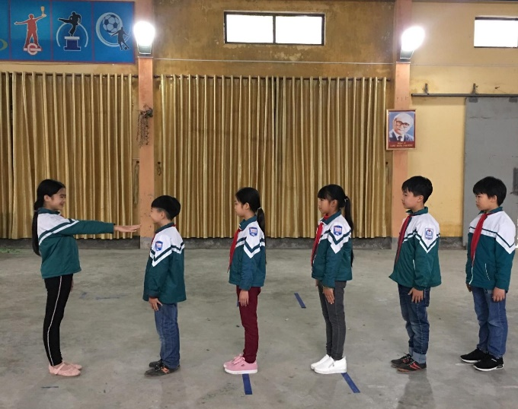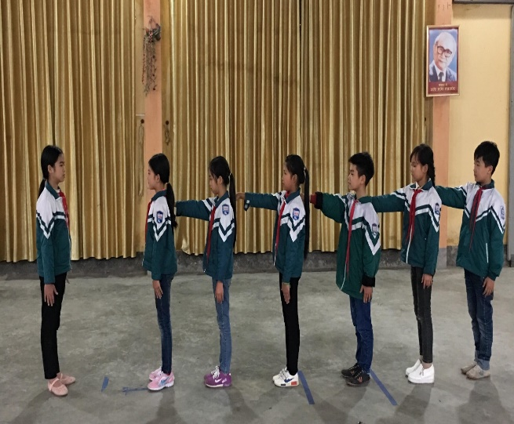
- Tập hợp hàng ngang thì hô: Thành (1,2,3) hàng ngang...........tập hợp.
- Dóng hàng ngang thì hô: Nhìn ( phải, trái)...........thẳng.
- Khi tập hợp hàng ngang: Chỉ huy đưa tay trái sang ngang bàn tay úp các ngón tay khép lại tay phải áp sát đùi.
Hình ảnh minh họa
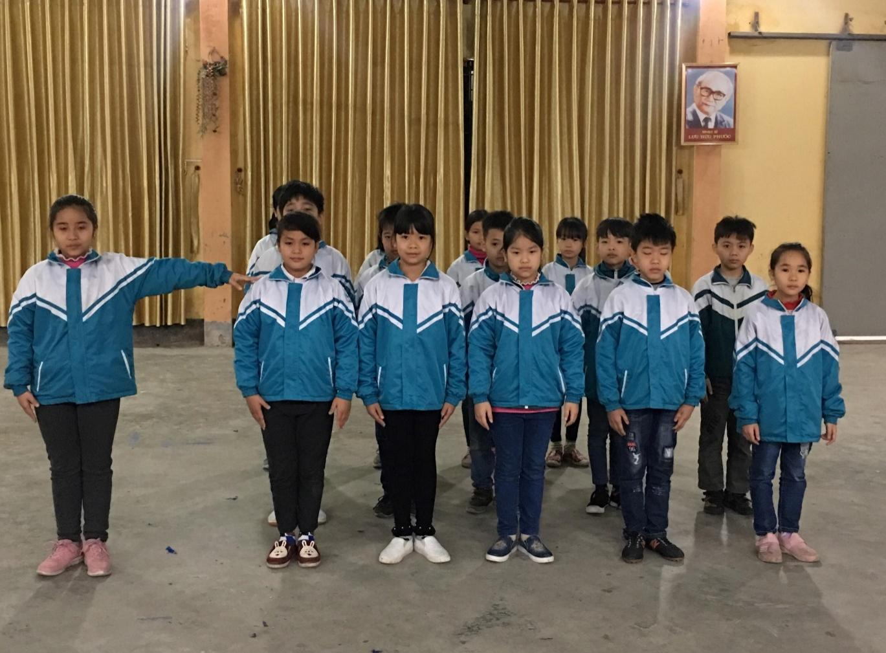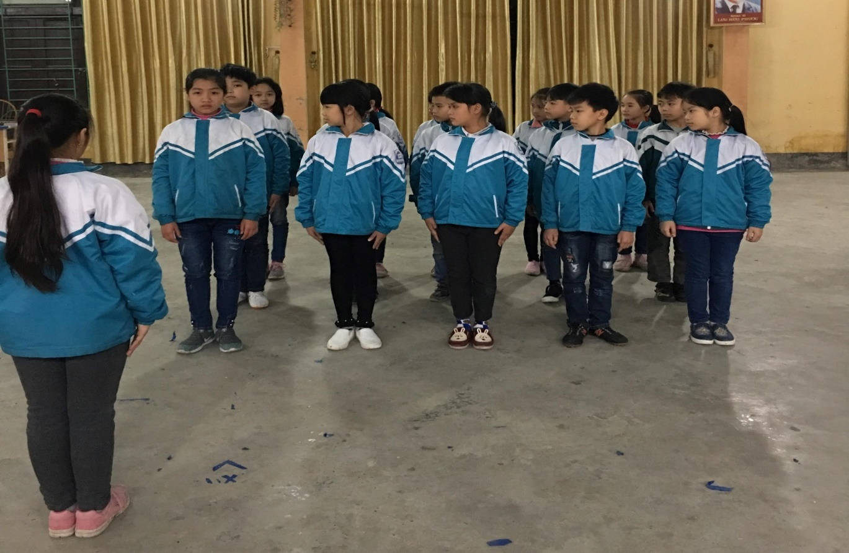
- Điểm số hàng dọc: Từ 1 đến hết ........điểm số
- Điểm số hàng ngang: Từ phải qua trái từ 1 đến hết ......điểm số.
- Báo cáo sĩ số: Báo cáo cô giáo sĩ số lớp ... có ....bạn đủ( vắng) đã đến giờ mời cô lên lớp.
Khi tập cho cán sự và lớp giáo viên cho cả lớp đồng thanh đọc khẩu lệnh nhiều lần, từng cá nhân hô. Khi chia tổ các em lần lượt thay nhau thực hành. Mục đích để cho các em nhớ nhanh, đọc to rõ ràng.
Ngoài ra còn tập hợp vòng tròn khi chơi trò chơi, đội hình chữ U, tam giác…nhưng phổ biến với học sinh Tiểu học là tập hợp hàng dọc, hàng ngang nếu tập hợp đội hình tròn thì giáo viên tập hợp.
Khi tập hợp lớp tôi rèn cho cán sự tác phong đứng ngay ngắn, nghiêm chỉnh kết hợp với cách hô khẩu lệnh to rõ gây được sự chú ý của tất cả lớp. Rèn ngay trong quá trình tập hợp lớp, khi di chuyển đội hình.
Khi tôi nhận lớp cán sự phải có nhiệm vụ tập hợp lớp theo đội hình hàng dọc (lớp 1,2), hàng ngang (lớp 3,4,5), chỉnh đốn đội hình đứng ngay ngắn, sau đó kiểm tra sĩ số, trang phục, dụng cụ cần thiết tập luyện. Sau đó bước đến trước mặt giáo viên để báo cáo. Khi tôi đồng ý cho về chỗ cán sự hô chúc ‘‘Giáo viên khoẻ’’ .
Yêu cầu cán sự phải nhanh nhẹn khi giáo viên bắt đầu ra nhận lớp cán sự phải hô to để các bạn tập hợp, đôn đốc các bạn tập hợp nhanh, dóng hàng thẳng, nghiêm thay lớp chào đến giáo viên.
Ngay từ đầu năm học, đối với học sinh lớp 1, việc ghi nhớ khẩu lệnh và tác phong chỉ huy còn khó khăn vì thế tôi đã tập cho các em nhiều lần cách hô và cách chỉ huy, kết hợp với chia tổ, chia nhóm tập luyện. Mỗi thành viên trong lớp đều được thực hiện nhiều lần điều này là cơ sở để tôi lựa chọn được cán sự mới tốt hơn.
Với học sinh khối 3, 4 ,5 dễ dàng chọn lựa ban cán sự hơn vì các em được làm quen từ lớp 1,2 và tư duy ghi nhớ cũng nhanh hơn.
Giải pháp 3: Rèn kỹ năng điều khiển nhịp hô
Hô là kêu to, gọi to.
Đối với môn thể dục, cán sự lớp chính là nhạc trưởng của giàn nhạc của lớp. Lớp có tập đều hay không phụ thuộc vào nhịp hô của cán sự việc chia nhỏ phụ thuộc vào cấu trúc của động tác và cách chia của giáo viên để cho học sinh dễ tập.
Nhịp hô được sử dụng ở các phần: Khởi động, bài thể dục phát triển chung, đi đều điểm số, trò chơi thả lỏng, kết thúc xuyên suốt quá trình tập luyện do vậy tôi đã rèn cách hô cho cán sự sao cho to, rõ ràng, dứt khoát. Phải chỉ cho các em biết cách hô to. Thực tế đa số học sinh Tiểu học nói nhỏ, rụt rè trong quá trình giảng dạy tôi đã khuyến khích cán sự hô to. Cụ thể là:
+ Lần 1: Tôi hô mẫu
+ Sau đó tôi yêu cầu cán sự hô lại vài lần và chỉnh sửa cho các em. Khi dạy khẩu lệnh, cách rèn này có thể áp dụng với cả lớp bằng cách cho các em hô đồng thanh. Ví dụ: Khẩu lệnh ‘‘Nhìn trước.......thẳng’’ rèn bằng cách cho các em hô đồng thanh nhiều lần như học thuộc lòng trên lớp. Với khẩu lệnh mới tôi cho hô to đồng thanh nhiều lần để học sinh quen với cảm giác. Nên rèn cho cán sự và cả lớp đọc đồng thanh khi bắt đầu làm quen với khẩu lệnh. Giáo viên cũng nên thay phiên cho các em đều được hô.
- Mỗi động tác thể dục bao gồm nhiều động tác nhỏ đơn lẻ ghép lại với nhau thành một động tác hoàn chỉnh:
Ví dụ: Động tác tay bao gồm đưa tay ra trước, đưa tay lên cao, rồi đưa tay sang ngang rồi đưa tay về áp sát đùi hay một động tác động tác được lặp đi lặp lại như động tác giậm chân theo nhịp. Do vậy bằng cách đếm (hô) theo nhịp 1-2 giúp người tập dễ dàng nhớ từng động tác nhỏ và giúp các em thực hiện động tác đều hơn. Việc hô theo nhịp cũng như việc biết cách ‘‘ cộng, trừ, nhân, chia’’ trong môn toán.
- Nhịp hô có thể là số đếm: 1 – 2 – 3 – 4; 1 – 2 – 1 – 2; 1 – 2 – 3 – 4 – 5 – 6 – 7 … cũng có thể là một câu khẩu lệnh như: Bên phải….quay, Đi đều….bước. Hay hô tên động tác như: nhún gối, hóp bụng…
+ Khi điều khiển khởi động cán sự hô to, đều. Ví dụ xoay khớp cổ chân cổ tay bắt đầu hô theo nhịp 1– 2 – 3 – 4; 1 – 2 – 1 – 2 ; 1 – 2 – 3 – 4 – 5 – 6 – 7 – 8.
- Trong suốt quá trình dạy tôi luôn nhắc nhở các em hô đúng nhịp và ngữ điệu và sửa sai khi cán sự hô chưa đúng và chưa thuộc.
Hình ảnh minh họa
+ Khi hô tập bài thể dục phát triển chung thì nhịp hô có sự thay đổi ở từng động tác hô chậm ở động tác vươn thở và điều hoà, hô nhanh ở động tác nhảy nhịp nhanh hơn, các động tác như tay, chân, vặn mình... thì tốc độ vừa phải. Điều cần chú ý là cán sự vừa phải hô vừa phải tập nên sẽ rất mệt do vậy phải hướng dẫn các em ngắt nghỉ lấy hơi giữa các nhịp hô và nhịp chuyển giữa các động tác.
- Có những khẩu lệnh khi hô cần kết hợp với biểu cảm của nét mặt như khi hô động tác ‘‘ Nghiêm’’ tôi yêu cầu cán sự hô đồng thời giữ nét mặt nghiêm trang không cười đùa hay nhìn ngang nhìn dọc đi chỗ khác, không được cười khi hô các khẩu lệnh. Chỉ huy phải đứng thẳng, ngồi ngay, không lom khom, bước chân phải nặng và dài (nặng ở đây là dứt khoát và có lực chứ không phải là ấn chân xuống để làm mình chậm chạp hơn) điều này làm cho cấp dưới cảm giác tin cậy và khá an toàn trước biến cố.
- Giọng nói trầm khoẻ lúc bình thường có thể thuyết phục mọi người lúc cần thiết phải có giọng đanh thép. Ví dụ: Khi cần trật tự, chỉ huy hô ‘‘Nghiêm’’ để chú ý người xung quanh cùng hướng về nơi có tiếng nói. Cũng có lúc phải nhẹ nhàng như hô động tác điều hoà.
- Có những khẩu lệnh rất khó như khẩu lệnh vòng bên phải....bước, cần tập cho các em hô nhiều lần kết hợp với quan sát cách thực hiện động tác của mình và của các bạn để hô cho đúng nhịp. Ví dụ: Khi hô ‘‘ Vòng bên phải …bước’’ chữ ‘‘bước’’ bao giờ cũng rơi vào phía chân phải.
- Đa số các em cán sự khi được rèn đều hô to, rõ ràng, đúng nhịp điệu nhưng cũng phụ thuộc vào tâm lý như khi có thầy cô dự giờ các em lại hô nhỏ nên giáo viên phải khích lệ các em hô to.
Hình ảnh minh hoạ bài thể dục
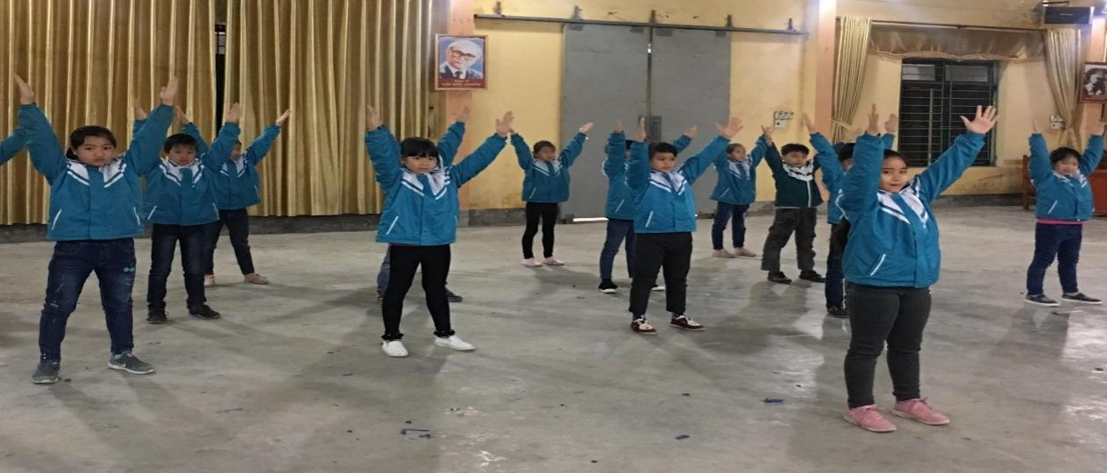
Giải pháp 4: Rèn kỹ năng tổ chức hoạt động đơn giản
Cán sự lớp và cán sự tổ đóng vai trò như người giáo viên thứ hai. Trong giờ thể dục gắn liền với hoạt động tập luyện thực hành, hoạt động vui chơi dưới dạng theo nhóm, theo tổ theo lớp. Với những hoạt động chung được chỉ huy bởi cán sự lớp với phương pháp tập đồng loạt, chia nhóm tập luyện được chỉ huy bởi cán sự tổ. Nếu giáo viên vừa giảng dạy vừa quản lý các hoạt động nhỏ của lớp thì thời gian dành cho việc sửa sai giúp đỡ học sinh sẽ ít đi. Mặt khác tăng thêm áp lực cho giáo viên phải nói nhiều. Do vậy rèn cán sự biết quan sát nắm bắt kịp thời các hoạt động, điều khiển một số hoạt động đơn giản.
Ví dụ: Khi cho lớp tập theo đội hình hàng dọc bài đi theo vạch kẻ thẳng thay bằng việc giáo viên vừa hô chuẩn bị - bắt đầu và sửa sai nhận xét thì cán sự sẽ thay giáo viên hô chuẩn bị - bắt đầu lúc này giáo viên sẽ tập trung vào việc nhận xét sửa sai cho học sinh. Hay sau khi tập bài thể dục xong giáo viên sẽ chia nhóm tập luyện cán sự tổ sẽ hô cho các bạn tập, sửa sai giúp các bạn và đôn đốc các bạn tập.
Khi chia nhóm tập luyện các cán sự điều khiển hoạt động của tổ mình, đôn đốc các bạn tập luyện và báo cáo với giáo viên khi xảy ra các tình huống đồng thời cán sự cũng giúp nhận xét, sửa sai cho các bạn trong tổ của mình.
Hình ảnh minh họa tổ chức chơi TC
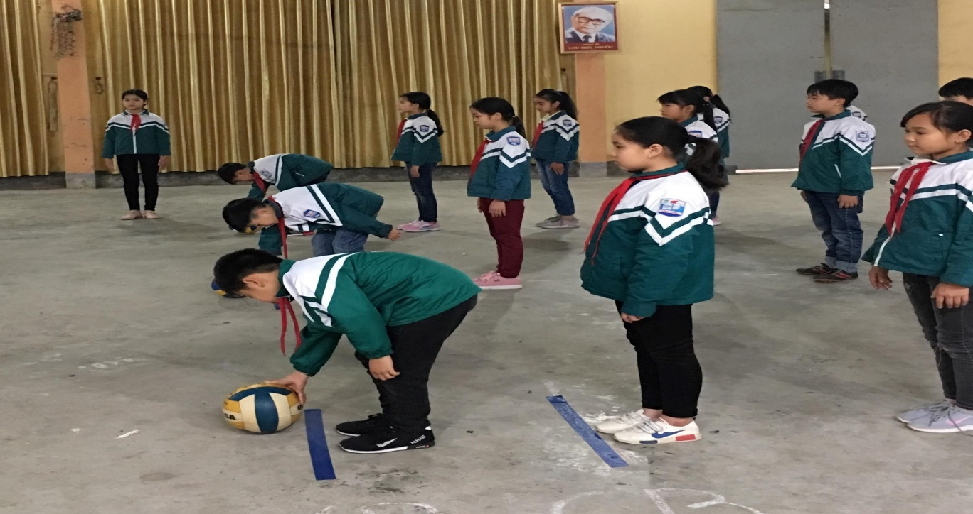
Để phát huy tính tích cực của học sinh hay vai trò tự quản của cán sự lớp trong tiết học tôi hướng các em không những tập tốt nội dung tập luyện mà còn điều khiển được chúng.
Ví dụ: Khi dạy trò chơi ‘‘Tìm người chỉ huy’’ (học lớp 3) sau nhiều tiết học các em đã thuộc luật chơi, cách chơi giáo viên hướng dẫn cho các em tổ chức được trò chơi đó cho tất cả lớp chơi hoặc chia nhóm chơi theo tổ các cán sự sẽ là người điều khiển. Giáo viên đóng vai trò định hướng và nhận xét giúp đỡ khi cần thiết từ việc rèn cho cán sự thì những em nhanh nhẹn cũng có thể tự tổ chức được các trò chơi đơn giản. Rèn cho các em biết cách tổ chức các trò chơi sau các tiết ôn tập.
Hình ảnh minh họa chơi Tr/c
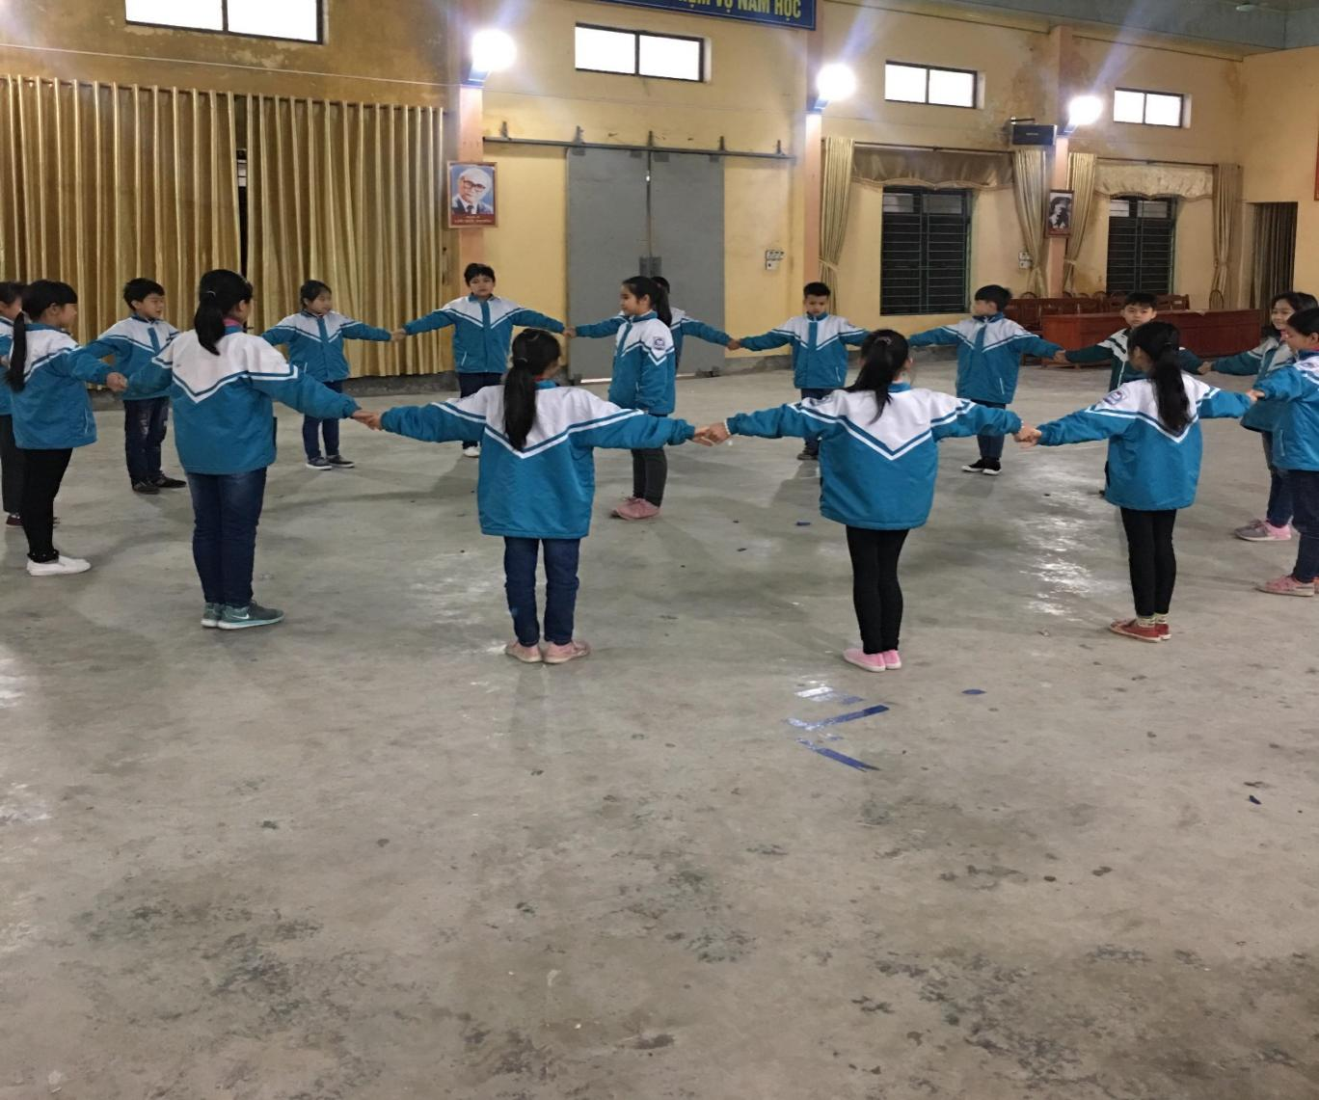
Giải pháp 5: Xây dựng thói quen tập luyện dưới sự chỉ huy của cán sự
Muốn phát huy tốt vai trò là người chỉ huy của cán sự thì người cán sự phải được thể hiện mình trước tập thể. Khi bước vào buổi tập hay bắt đầu một bài tập tôi giao nhiệm vụ rõ ràng để cán sự và cả lớp nghe rõ và chấp hành theo.
Ví dụ: Cô mời bạn Chi cán sự lớp lên điều khiển phần khởi động cả lớp tập theo sự điều khiển của bạn Chi.
Khi giao nhiệm vụ rõ ràng người chỉ huy thấy được trách nhiệm và lòng tự hào của mình cố gắng điều khiển, chỉ huy các bạn tập tốt, còn các bạn khi nghe lệnh tập dưới sự chỉ huy của bạn cán sự sẽ tự giác chấp hành.
Khi xây dựng thói quen tập dưới sự chỉ huy của cán sự tôi nhắc nhở các em trong Ban cán sự cần làm việc tốt, nhiệt tình để các bạn noi theo. Thể hiện tốt vai trò của mình nhưng cần có thái độ hoà nhã tránh sử dụng cái uy của mình để quát mắng, ép buộc các bạn nhất nhất phải nghe theo mình.
Hình ảnh minh họa
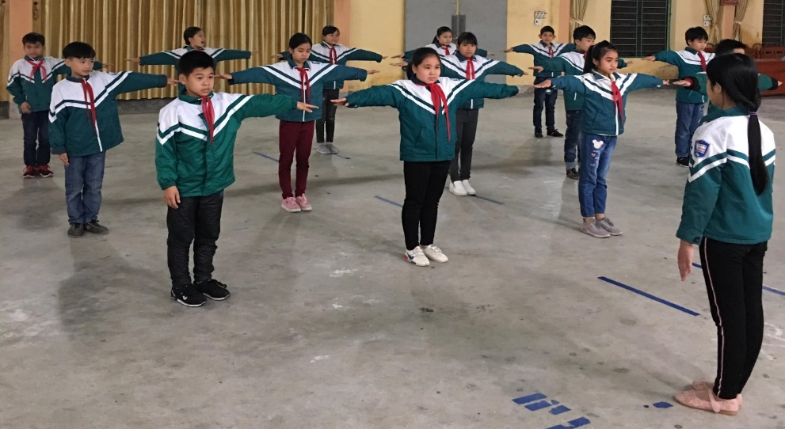
Giáo án minh hoạ một tiết dạy giáo viên chú ý rèn kỹ năng chỉ huy cho cán sự
Giáo án minh hoạ
Thể dục- Lớp 3
Bài : Ôn đội hình đội ngũ – Trò chơi: Thỏ nhảy
I. YÊU CẦU CẦN ĐẠT
1. Về phẩm chất:
- Nghiêm túc, tích cực trong tập luyện và hoạt động tập thể.
- Tích cực tham gia các trò chơi vận động, bổ trợ khéo léo.
- Đoàn kết giúp đỡ bạn bè trong quá trình tập luyện.
* Tích hợp: Giáo dục đạo đức, lối sống, ý thức tự giác, tự học, tinh thần đoàn kết.
2. Về năng lực:
2.1. Năng lực chung:
Tự ôn và nắm được các khẩu lệnh cách thực hiện tập hợp đội hình hàng dọc, dóng hàng, khẩu lệnh động tác đi theo 1 - 4 hàng dọc. Ôn trò chơi: “Thỏ nhảy”.lập kế hoạch và thực hiện động tác trong bài học.
Thực hiện được việc phân công, hợp tác trong nhóm để thực hiện các nội dung bài học.
2.2. Năng lực đặc thù:
Thực hiện được vệ sinh sân tập, thực hiện vệ sinh cá nhân để đảm bảo an toàn trong tập luyện.
Tự quan sát tranh, tự khám phá bài và quan sát động tác làm mẫu của giáo viên để tập luyện động tác tập hợp đội hình hàng dọc, dóng hàng. Hình thành thói quen vận động thông qua trò chơi.
II. ĐỒ DÙNG DẠY HỌC
1. Giáo viên: Kế hoạch bài dạy, tranh ảnh TD minh họa, một số dụng cụ phục vụ học tập
2. Học sinh: Giày và trang phục thể thao, dụng cụ theo hướng dẫn giáo viên.
III. CÁC HOẠT ĐỘNG DẠY HỌC
Nội dung | LVĐ | Phương pháp tổ chức và yêu cầu
 |  | Hoạt động của GV | Hoạt động của GV
1. Hoạt động mở đầu  a.Nhận lớp:  - Kiểm diện sĩ số, kiểm tra sức khỏe và trang phục hs.  - Nôi dung, yêu cầu cần đạt của bài học.  b. Khởi động:  - Xoay các khớp: cổ, vai, khuỷu tay, hông, đầu gối, cổ tay cổ chân….  2..Hoạt động hình thành kiến thức  Tiếp nhận kiến thức mới qua: tranh ảnh; làm mẫu, phân tích và hướng dẫn trực tiếp  *Tập hợp hàng dọc  - Khẩu lệnh: “Thành 1,2,3…hàng dọc tập hợp”  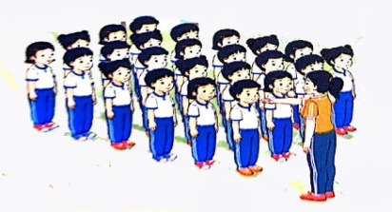  *Dóng hàng dọc  - Khẩu lênh: Nhìn trước…thẳng  - Khẩu lệnh: Thôi  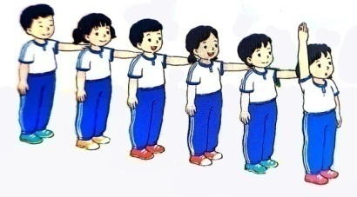  - Ôn đi thường theo nhịp 1 – 4 hàng dọc  + Khẩu lệnh: “Đi thường theo nhịp … bước”.  + Khẩu lệnh: “Đứng lại - đứng”  3. Hoạt động luyện tập  a.Tổ chức tập luyện  Theo tổ, nhóm….  b.Củng cố: Thi đua  4. Hoạt động vận dụng  a. Trò chơi vận động:  Thỏ nhảy  b.Vận dụng của TC và bài học vào thực tiễn  5. Hoạt động hồi tĩnh  a. Hồi tĩnh:  - Thả lỏng cơ toàn thân.  b. Hệ thống KT và nhận xét, đánh giá giờ học  - Ưu điểm, hạn chế cần khắc phục.  c. Hướng dẫn ôn và chuẩn bị bài học tiếp: | 4 – 6’  8 – 10’  8 – 10’  5 – 7’  5 – 6’ | - Nhận lớp, hỏi thăm sức khỏe của HS và trang phục tập luyện.  - Phổ biến nội dung, yêu cầu của bài học  - Cho hs tập hợp thành 3 hàng ngang đứng so le khởi động  - Di chuyển và quan sát, chỉ dẫn cho HS thực hiện.  - Đôn đốc nhắc nhở hs khởi động  - Làm mẫu động tác, phân tích, giảng giải cho Hs nắm bắt.  - Hô và quan sát, sửa sai cho HS.  -Hướng dẫn C/S lớp điều khiển các bài tập  - Giao Tổ trưởng cho các bạn luyện tập theo khu vực, chia cặp đôi  - Quan sát uốn nắn, sửa chữa động tác cho hs.  - Tổ chức cho HS thi đua giữa các tổ.  - Nhận xét, đánh giá hs, củng cố nội dung bài học.  - Nêu tên trò chơi, cách chơi, luật chơi  - Tổ chức cho hs thi đấu giữa các tổ và làm trọng tài chung.  - Hướng dẫn hs cách vận dụng TC và bài học vào thực tiễn  - Điều hành lớp thả lỏng.  - Quan sát, đôn đốc hs tích cực thả lỏng  - Hệ thống lại kiến thức.  - Đánh giá thái độ, ý thức, kết quả học tập  - Hướng dẫn ôn lại bài và chuẩn bị bài sau | - Cán sự lớp tập trung lớp thành 3 hàng ngang, cho lớp điểm số, báo cáo tình hình cho gv  ĐH lớp tập trung  ĐH khởi động  - C/s điều khiển lớp khởi động  - Quan sát GV tập mẫu  - HS toàn lớp tập theo Gv.  Đội hình tập luyện  HS tập luyện theo tổ(nhóm)  Tổ 1 Tổ 2  Tổ 3  -TT điều khiển (luân phiên điều khiển tổ)  - Từng nhóm biểu diễn  - Nhóm khác quan sát, đánh giá kết quả  - Chú ý lắng nghe và nắm bắt cách chơi TC  - Chơi thử (1 –2 L)  - Chơi thật (2 –4L)  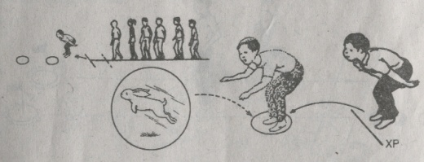  Đh chơi hàng dọc  - Tích cực chủ động tham gia chơi  - Nêu được vận dụng của bài học và của TC  Đội hình thả lỏng  Gv  - Chú ý và nhận nhiệm vụ  ĐH xuống lớp
4. Kết quả đạt được
Sau khi áp dụng các biện pháp mà tôi đã trình bày vào giảng dạy thể dục trong nhà trường tôi thấy chất lượng giảng dạy môn thể dục được nâng lên rõ rệt đặc biệt là vai trò của các em cán sự
Thông qua tiết thể dục tôi thấy các em cán sự từ khối 1 đến khối 5 đều chỉ huy tốt. Các em nhận thức được công việc của mình trách nhiệm trong công việc. Hiệu quả của việc rèn chính là các em đều hô to, rõ ràng, thuộc khẩu lệnh. Việc tập hợp lớp, báo cáo sĩ số kiểm tra sự chuẩn bị đồ dùng của các em đều rất tốt. Sự tương tác làm việc giữa cán sự lớp và thành viên trong lớp rất hiệu quả, các bạn trong lớp tuân theo sự điều khiển của cán sự. Các em cán sự có điều kiện khẳng định mình trước tập thể điều này phát huy tính tự chủ, tự quản của các em, giúp các em yêu thích vinh dự khi được làm cán sư môn thể dục. Các em sẽ năng động hơn sớm thích nghi với môi trường học tập khác, và môi trường ngoài xã hội.
5. Bài học kinh nghiệm
Sau một thời gian áp dụng các biện pháp hướng dẫn các em cán sự tập luyện ở trường, đã thu được kết quả nhất định. Bản thân tôi cũng rút ra được bài học kinh nghiệm như sau:
5.1. Đối với giáo viên
- Giáo viên phải hiểu được môn học, kết hợp đọc giáo trình, tài liệu, xem băng hình.
- Bên cạnh đó Giáo viên luôn gần gũi với học sinh, phát hiện và tuyển chọn cán sự phù hợp với môn học. Phải hiểu được tâm lí học sinh mà còn động viên, khuyến khích kịp thời giúp người tập luôn cố gắng tập luyện.
- Yêu nghề, nghiên cứu và tìm các giải pháp tốt nhất trong giảng dạy.
- Mặt khác, muốn làm tốt nhiệm vụ của mình phụ trách thì giáo viên phải biết tham mưu với ban lãnh đạo nhà trường đầu tư trang thiết bị phục vụ dạy học như: Đệm tập, dụng cụ tập luyện phong phú gây hứng thú cho các em muốn học môn thể dục đồng thời tuyên truyền để mọi người nhất là cha mẹ học sinh hiểu được ý nghĩa của việc tập luyện thể dục trong nhà trường. Không chỉ có môn Toán, Tiếng việt, Tiếng anh là quang trọng mà môn thể dục cũng quan trọng.
- Điều quang trọng nhất là phải đổi mới phương pháp giảng, Hình thức phong phú, chọn lọc ra các bài tập nào dễ thực hiện mà đem lại hiệu quả, cán sự có thể chỉ huy tốt các bài tập và các hoạt động thực hiện tốt nhất.
5.2. Đối với học sinh
- Chỉ huy tốt yêu cầu công việc của cán sự cách hô, có tác phong chững chạc chuyên nghiệp, thuộc khẩu lệnh.
- Tự giác, tích cực, chủ động luyện tập không chỉ ở trường mà cả ở nhà, những lúc có điều kiện.
- Năng động hơn khi giao tiếp với tập thể, năng động trong công việc.
- Mạnh dạn, tự tin, biết chịu trách nhiệm với công việc cô giao.
6. Điều kiện để sáng kiến được nhân rộng
Thể dục là môn học mang lại giá trị vật chất cũng như thể lực cho học sinh và người tham gia tập luyện. Do vậy để sáng kiến được nhân rộng cần các điều kiện sau:
- Sự ủng hộ của Ban lãnh đạo nhà trường, cha mẹ học sinh dành cho môn học.
- Sự đam mê tìm hiểu, nhiệt tình hơn nữa của giáo viên.
- Học sinh phải yêu thích, thích được chọn làm cán sự. Dành nhiều thời gian cho tập luyện hơn.
- Có sự tham gia học hỏi các bạn trường khác để nâng cao cách chỉ huy của mình.
KẾT LUẬN, KHUYẾN NGHỊ
1. Kết luận
Thành công một giờ học thể dục không chỉ phụ thuộc vào giáo viên với phương pháp hay giảng hay mà còn phụ thuộc vào hoạt động học tập của học sunh trong đó có sự chỉ huy của cán sự.
Đa số các em đã xác định được học tập thể dục thể thao làm cho đầu óc minh mẫn, sảng khoái sau những giờ học căng thẳng, góp phần nâng cao sức khỏe và giúp các em phát triển toàn diện nhất về mọi mặt.
Thông qua phương pháp giảng dạy của giáo viên nhất là việc phát huy hết năng lực của cán sự môn học thể dục góp phần tạo cho các em kỹ năng chỉ huy các hoạt động trong tập luyện qua đó nâng cao được tính tự quản, tự chủ trong các hoạt động. Bản thân các em cũng nhanh nhẹn hoạt bát hơn, kỹ năng giao tiếp cũng tốt hơn.
Nếu như giáo viên rèn được nhiều hơn cho các bạn trong tổ thì hiệu quả của tiết học thể dục sẽ tốt hơn
2. Khuyến nghị
2.1. Đối với giáo viên
- Giáo viên không ngừng học hỏi trau dồi kiến thức, nâng cao trình độ chuyên môn nghiệp vụ. Thường xuyên nghiên cứu, trao đổi, lắng nghe ý kiến học hỏi cái tốt đồng thời khắc phục khuyết điểm của bản thân.
- Quan tâm nhiều hơn đến học sinh, phát hiện và bồi dưỡng kịp thời những học sinh có năng khiếu, có năng lực chỉ huy lãnh đạo.
- Bản thân giáo viên phải nắm rõ tình hình lớp, nắm rõ đối tượng học sinh, từng tố chất ở từng em như thế nào để bồi dưỡng đạt hiệu quả và phát huy năng khiếu của từng em cho kịp thời.
2.2. Đối với nhà trường và các cấp quản lí
- Tổ chức tập huấn cho giáo viên thể dục được tham gia học tập nhiều tiết dạy thể dục hay, bổ sung những kiến thức cơ bản cho bản thân giáo viên.
- Đầu tư thêm trang thiết bị, đồ dùng dạy học phục vụ cho môn thể dục.
- Động viên, khuyến khích kịp thời những em học sinh tập luyện tốt, biểu diễn hay trong các đợt sinh hoạt tập thể, đạt thành tích cao trong các hội thi.
- Tổ chức các buổi hội thảo về việc dạy phân môn Thể dục. Phổ biến những sáng kiến hay về dạy Thể dục để giáo viên có thể học tập và vận dụng vào thực tế lớp mình.
Trên đây là một số biện pháp Rèn kỹ năng chỉ huy cho cán sự môn học Giáo dục thể chất. Với mong muốn nâng cao chất lượng dạy giảng dạy nói chung, dạy Thể dục nói riêng. Song do điều kiện nghiên cứu, thời gian và phạm vi có hạn, sáng kiến không tránh khỏi những thiếu sót. Vì vậy tôi rất mong nhận được sự đóng góp ý kiến, giúp đỡ của Hội đồng khoa học các cấp, các bạn đồng nghiệp để sáng kiến của tôi có thể áp dụng rộng hơn và hiệu quả hơn.
Tôi xin chân thành cảm ơn

DANH MỤC TÀI LIỆU THAM KHẢO
- Giáo trình Lý luận và phương pháp thể dục thể thao – PGS.TS. Nguyễn Toán, TS Nguyễn Sĩ Hà.
- Giáo trình phương pháp dạy học môn Thể dục ở tiểu học.
- Sách giáo khoa – sách giáo viên lớp 1, 2, 3, 4, 5.
- Đổi mới phương pháp dạy học môn thể dục tiểu học.
- Tâm lý học thể dục thể thao – Nguyễn Mạnh Hùng.
- Trò chơi vận động môn thể dục ở tiểu học – Trịnh Phước Thành.
- Mục tiêu của thể dục thể thao trường học

